「がんと健康」ワークシート
年 組 番 氏名
１ がんのイメージ
・
・
・
・

【本時の目標】
①日本における（ ）を理解する。
②がんの（ ）を理解しその（ ）にふれる。
③がんの（ ）について理解する。
④がんの（ ）について考える。

２ がんの現状（日本）
◆日本では（① ）人に1人が「がん」になるといわれている。
◆がんは、日本人の死因の第（② ）位である
※がんによる死者数（201８年）は約37万人

３ がんのしくみ
◆がんは、細胞が分裂する際に（③ ）し、（④ ）したものである。
◆つまり、細胞分裂する（⑤ ）の臓器にできる可能性がある。

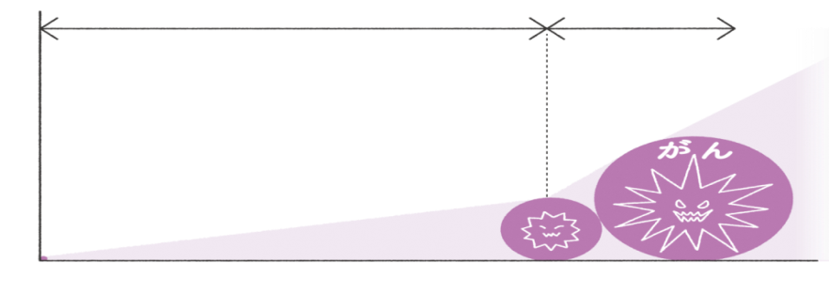
４ がんの進行
２ cmになる
1つのがん細胞が １ cmの大きさになる
10～20年
（⑥ ～ ）年
自覚症状の出現

（⑧ ）でがんが発見される大きさ
（⑦ ）する
５ ９５％の意味
【予測】：

◆【９５％】→がんが（⑨ ）するといわれている割合

◆がんが⑨する割合を高めるためには、何が大切か考えよう。

（⑩ ）と（⑪ ）が重要

⑩のためには

◎自己の体に（⑫ ）を持つ
◎体調の（⑬ ）に気づく
◎（⑭ ）を受ける（定期的に）

６ がんの原因
次の授業では、がんの原因、予防法や治療法などを学習します。そこで、がんの主な原因を予測しましょう。（３つあります。）

８ 本時の感想

